NOVÝ JIČÍN
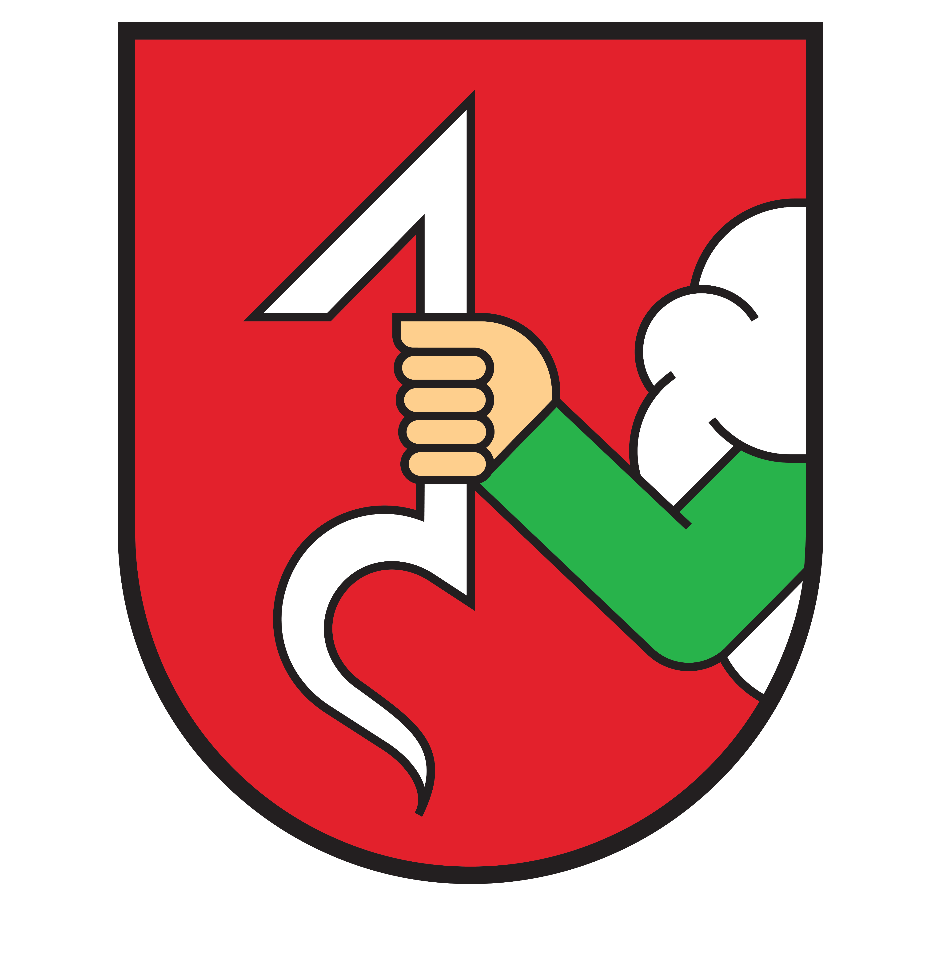

Obnova tohoto objektu je prováděna
s využitím dotace z rozpočtu
Města Nový Jičín
v rámci Programu města Nový Jičín na zachování a obnovu kulturních památek pro rok 2023

